Муниципальное общеобразовательное учреждение

«Телятниковская основная общеобразовательная школа»

ПРИКАЗ

29 августа 2022 года № 40 А

Об организации работы по повышению функциональной грамотности обучающихся

в 2022 – 2023 уч. году

В соответствии с письмами Министерством просвещения РФ от 14.09.2021 г. № 03-1510
«Об организации работы по повышению функциональной грамотности», от 15.09.2021 № А3- 581/03 «Об организации работы по повышению качества образования в субъектах РФ» , приказом Министерства образования Тверской области от 21.09.2021 г. №1004 П/К «Об утверждении регионального плана мероприятий, направленных на формирование и оценку функциональной грамотности»

ПРИКАЗЫВАЮ:

- Утвердить школьный план мероприятий, направленных на формирование и оценку функциональной грамотности обучающихся МОУ «Телятниколвская ООШ» на 2022 – 2023 учебный год ( Приложение 1).

- Назначить ответственным за вопросы формирования функциональной грамотности обучающихся директора школы Н.В.Буцкую
- Сформировать группу из ответственных за организацию работы и сопровождению учителей и учащихся по 6 направлениям функциональной грамотности:
читательская грамотность – ответственный Овчинникова Ю.В.
математическая грамотность – ответственный Иващенко Н.Е..; естественно – научная грамотность – Галкина О.В.;
финансовая грамотность – Иващенко В.А.
глобальные компетенции – Буцкая Н.В.
креативное мышление – Овчинникова Ю.В.
- Учителям-предметникам сформировать базу данных обучающихся 8-9 классов 2022/2023 учебного года,
- ДИРЕКТОРУ ШКОЛЫ сформировать базу данных учителей, участвующих в формировании функциональной грамотности, обеспечить прохождение курсовой подготовки по данному направлении.
- Классным руководителям 1-9 классов обеспечить информационно – просветительскую работу с родителями (законными представителями обучающихся) по вопросам функциональной грамотности.
4. Контроль за исполнением настоящего приказа оставляю за собой.
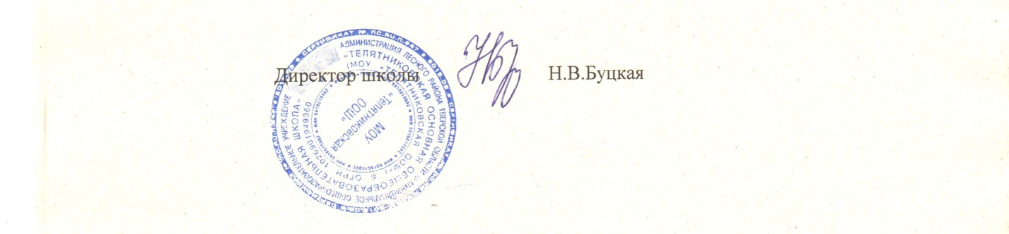

Приложение 1 к приказу №. 40А от 29.08.2022 План мероприятий,
направленных на формирование и оценку функциональной грамотности обучающихся МОУ «Телятниковская ООШ» на 2022 -2023 учебный год
№ | Наименование мероприятия | Ожидаемый результат | Срок реализации | Ответствен-  ный исполнитель
1 | Разработка и утверждение плана мероприятий, направленных на формирование и оценку функциональной грамотности  обучающихся на 2021/2022 уч. год | Определение задач, мероприятий по формированию функциональной  грамотности и сроков их выполнения | до 08.09 | ДИРЕКТОР
2 | Организация работы ОО по внедрению в учебный процесс банка заданий для оценки функциональной грамотности, разработанных ФГБНУ «Институт стратегии развития образования Российской академии  образования» (далее – ФГБНУ ИСРО РАО) | Использование педагогами стандартизованных заданий для оценки функциональной грамотности обучающихся | октябрь | администрация ОУ
3 | Информация педагогов и родительской общественности о формировании и оценки функциональной грамотности на сайте  школы | Действующий информационный ресурс по вопросам формирования и оценки функциональной  грамотности | октябрь 2022 г. | Администраци я
4 | Организация методических  совещаний по вопросу формирования и оценки функциональной  грамотности  обучающихся | Передача информации, корректировка совместных действий, выработка решений | 1 раз в месяц | администрация
5 | Формирование базы данных обучающихся 8-9 классов 2022  /2022учебного года, а также учителей, в формировании функциональной грамотности (далее – учителя), по шести направлениям:  читательская | Хранение. обработка, использование данных об обучающихся 8-9 классов 2022/2023 у.года, а также учителях | 01.11.2021 | администрация

грамотность,
математическая грамотность, естественнонаучная грамотность, финансовая
грамотность , глобальные компетенции,
креативное мышление
6 | Формирование банка оценочных  материалов в ОУ на основе банка заданий, разработанных ФГБНУ «Институт стратегии развития образования Российской академии  образования» | Банк оценочных материалов | Ноябрь 2022 г. | Педагоги
7 | Внедрение в учебный  процесс практико – ориентированных заданий для оценки функциональной  грамотности | Банк заданий | постоянно | Педагоги
8 | Определение разделов, тем, дидактических единиц при формировании которых в учебных программах 8-9 классов реализуются приемы формирования и оценки направлений функциональной  грамотности | технологических карты формирования и оценки функциональной  грамотности по направлениям для 8-9 классов | Октябрь –ноябрь 2022 г. | Педагоги
9 | Организация и проведение школьного фестиваля открытых уроков  «Формируем  функциональную грамотность» | Обмен практическим опытом | январь | администрация
10 | Педагогический совет "Формирование функциональной грамотности  учащихся: пути, опыт, перспективы" | Систематизация работы, обмен опытом | март | директор
11 | Разработка  технологических карт по программам 5-7 классов | технологических карты  формирования и оценки функциональной  грамотности по направлениям для 5-7  классов | До 1 апреля 2023 г. | Педагоги
12 | Организация курсов повышения  квалификации | повышения квалификации учителей по вопросам  функциональной | 2022-2023 г., в  течение года | администрация

 | учителей по вопросам  функциональной грамотности | грамотности
13 | Посещение и анализ учебных занятий в целях оценки подходов к проектированию  метапредметного содержания и формированию функциональной грамотности  обучающихся | Аналитическая справка | По плану работы | администрация
14 | Участие обучающихся в конкурсных  мероприятиях (олимпиадах и т.д ) | Аналитический отчёт | По графику Минпросвещения России | педагоги
15 | Оценка эффективности внутренних систем оценки качества образования, качества управленческих решений ОО по  итогам оценочных процедур | Выявление степени соответствия результатов деятельности ОО полученным результатам | 4 квартал 2023 г. | администрация
16 | Мониторинг  исполнения  муниципального плана по реализации мер, направленных на формирование и оценку функциональной  грамотности | Аналитическая справка | Май – июнь,  ноябрь – декабрь 2023 г. | администрация
17 | Анализ результатов ГИА по образовательным программам  основного общего образования | Аналитические материалы (по заданиям по функциональной  грамотности – отдельно) | Июнь – июль 2023 г. | администрация
18 | Разработка адресных рекомендаций по результатам  мониторинга | Методические рекомендации | Июль –август, декабрь 2023 г. | администрация
19 | Принятие управленческих решений на основании результатов деятельности региональной системы образования по формированию функциональной  грамотности обучающихся в 2022/2023 учебном году | Решение проблем, выявленных в ходе  реализации мероприятий по формированию и оценке функциональной грамотности | 4 квартал 2023 г. | администрация

